**Escuela Normal de Educación Preescolar**

**Licenciatura en educación preescolar.**

**Ciclo escolar 2020-2021**



**Curso:**

Teatro

**Maestro:**

Miguel Andrés Rivera Castro.

**Alumna:**

Leyda Estefanía Gaytán Bernal. #7

**3 “A”**

**“Mi experiencia personal en el teatro”.**

**Saltillo Coahuila de zaragoza 8 de marzo del 2021.**

**Índice:**

Unidad de aprendizaje I……….……………………..……… 3

Mi experiencia personal con el teatro……………...…....4,5,6

Rúbrica…………………….…………………………..………..7

**Unidad de aprendizaje I.**

**El teatro en la educación preescolar.**

Esta unidad de aprendizaje tiene como finalidad reconocer el teatro como oportunidad del desarrollo artístico e integral en los seres humanos, para que el docente en formación lo perciba como parte importante de la educación preescolar, de tal manera que logre perfilar nuevas metodologías de enseñanza a través del arte que permitan de forma creativa, la exploración libre en los aspectos emocional, intelectual, social y académico de los niños. El esquema de contenidos pretende que el estudiante tenga como punto de partida sus experiencias teatrales desde un auto reconocimiento de sensaciones, emociones, sentimientos y aprendizajes previos. Para que pueda conocer los elementos del teatro y logre visualizarlo como una herramienta pedagógica que reúne todas las artes.

**Propósito de la unidad de aprendizaje:**

Propiciar una reflexión sobre el vínculo que los estudiantes han tenido con el teatro, para entenderlo como parte vital del desarrollo de las personas y a partir de ello puedan analizar sobre sus aportes en el nivel preescolar y valorarlo como un recurso pedagógico que enriquecerá la vida de las y los niños al participar en experiencias de este lenguaje artístico.

**Contenidos:**

1. Mi experiencia personal con el teatro.

2. La importancia del teatro para el desarrollo humano.

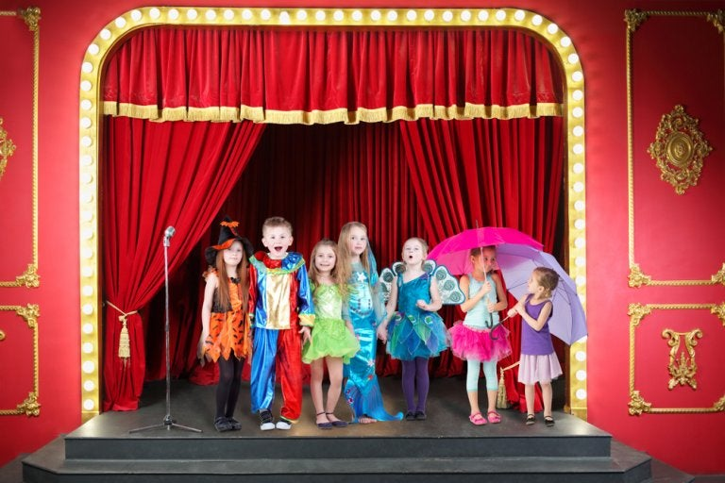3. El teatro en la Educación Preescolar.

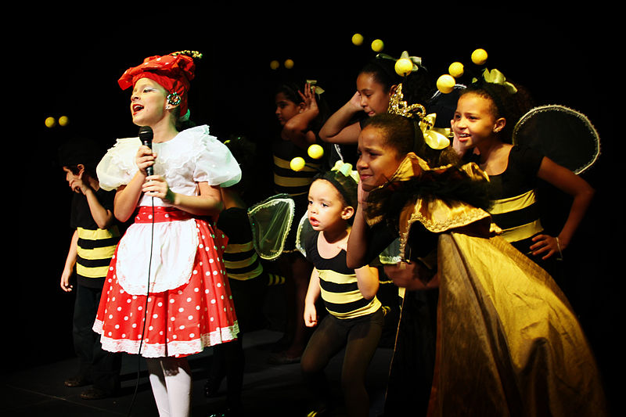

Contesta las siguientes preguntas.

**Tema: Mi experiencia personal con el teatro.**

**1 - ¿Cuál puede ser una definición sobre lo qué es el teatro?**

R.- Son obras representadas ante un público, en las que se recrea la realidad que está en la cotidianidad de las personas y en las que se conjugan diversos elementos como lo son actores, la música, el sonido, la escenografía y sobre todo la expresión gestual y corporal.

**2 - ¿Qué elementos consideran tiene el lenguaje teatro?**

R.- El texto dramático, la representación, los personajes, vestuarios, materiales, el espacio, el tiempo, la estructura y el lenguaje teatral.

**3 - ¿Cuál crees que sea la función que tiene el teatro o las escenificaciones para las culturas?**

R.- Su función es representar historias por medio de actores y escenarios, que transmitan las situaciones, emociones, drama, etc., para tener una mejor compresión de lo que se quiere compartir y el público lo pueda entender y aprender cosas nuevas.

**4 - ¿Te gusta el teatro y por qué?**

R.- Si me gusta, porque admiro el trabajo que está detrás de una obra teatral, además que los actores, materiales, vestuarios, crean un contexto más realista de la historia y eso hace que sea muy interesantes e impresionante.

**5 - ¿Con qué manifestaciones artísticas se relaciona el teatro y por qué?**

R.- Considero que se relaciona con la danza, música, y el cine, porque todas las anteriores comparten historias por medio de diferentes técnicas, unas por medio de los movimientos corporales y gestuales, otros con letras y melodías, y otros solo con gestuales y actuación, pero todas tienen la misma finalidad, que es la representación de diferentes historias.

**6 - ¿Cuál es la importancia del teatro en el desarrollo humano?**

R.- Es importante porque este permite a los seres humanos expresar a través de la interpretación de historias reales o ficticias, emociones, miedos, sensaciones, dudas, etc. Y al ser espectador se puede sentir cercano a esas realidades e identificarse con ellas.

**7 - ¿Qué función tiene el teatro en la educación preescolar?**

R.- El teatro ayuda a los niños en la mejora del lenguaje, comprensión y principalmente en su expresión, la cual es muy importante.

**8 - ¿Cuáles son las experiencias más relevantes de su acercamiento al teatro?**

R.- Mi experiencia más relevante con el teatro fue en la normal de preescolar, con la “revista musical” y de espectadora de la “pastorela”, anteriormente tuve la oportunidad de observar representaciones teatrales, pero no muy cercanas o relevantes, ya que solo iba a observar familiares y no lo recuerdo mucho, porque estaba muy pequeña.

**9 - ¿Qué actividades teatrales has realizado dentro de la escuela y cuales fuera de esta?**

R.- Dentro de la escuela la “revista musical”, fuera de ella, ninguna.

**10 - ¿Qué pasaba con el grupo cuando las realizaban?**

R.- Teníamos que organizarnos de acuerdo con la película que nos tocó, elegir personajes y coreógrafo, para posteriormente mandar a hacer vestuarios, materiales que se iban a utilizar, y lo más importantes, ajustar horarios para ensayar la coreografía.

**11 - ¿Cómo fue tu acercamiento al teatro?**

R,. Fue muy bonito, porque anteriormente yo no había tenido la oportunidad de participar en ninguna función en ningún teatro. Si es mucho trabajo y sobre todo un gasto monetario, pero vale la pena al ver el resultado y todo el esfuerzo que le pusimos, además que es muy divertido presentarlo ante un público lleno de niños.

**12 - ¿Qué sensaciones te provocan tus experiencias en el teatro?**

R.- Es una experiencia única, muy bonita y satisfactoria, me provoca mucha emoción y felicidad.

**13 - ¿Has asistido como espectador a montajes de obras teatrales fuera de la escuela?**

R.- Si, solamente a la pastorela que se presenta en la normal de preescolar.

**14 - ¿En qué momentos se llevaban a cabo actividades teatrales en tu escuela, colonia, etc?**

R.- En la escuela solamente en diciembre, con la representación de una pastorela y en el día del niño, con una revista musical.

**15 - ¿Te gustaba, participar en esas actividades? ¿Por qué si y por qué no?**

R.- Si, me gustaba mucho, porque es muy divertido y me ayudó mucho en la expresión y coordinación.

**16 - ¿Consideras que el teatro es un lenguaje? ¿Por qué consideras que sí o que no?**

R.- Si, porque a través de nuestro cuerpo y gestos, podemos comunicar un lenguaje a los demás. Es una manera de comunicar un mensaje o una historia.

**17- ¿Qué piensas respecto al teatro?**

**R.-** Que es muy importante y que se le puede sacar mucho provecho en la educación, porque tiene muchos aspectos que favorecen a los estudiantes, principalmente en su expresión, mejora de su lenguaje y su comprensión.

